



**本科学士毕业论文**

基于Java Web的滨海影视网站的设计与实现

姓 名： 唐笠炜

学 号： 20151104733

院 系： 计算机科学技术学院

年 级： 2015级

专 业： 网络工程(云计算)

指导导师： 张志平，郭全友

目录

1 绪论 2

1.1 选题背景 2

1.2研究现状 2

1.3 本系统达到的目标 2

2开发技术简介 2

2.1 简介 2

2.1.1 Tomcat简介 2

2.1.2 MyBatis简介 3

2.1.3 Eclipse简介 3

2.1.4 Spring MVC简介 3

3 系统需求 4

3.1功能需求分析 4

3.2具体功能 4

4 系统设计 4

4.1系统设计目标及原则 4

4.2 系统功能结构设计 4

4.3 系统开发流程设计 5

5 系统实现 5

5.1主页面 5

5.2登录、注册和登出 6

5.3视频的搜索 8

5.4网页播放界面以及弹幕 8

5.5用户上传视频的实现 9

5.6购买vip和留言的实现 10

5.7管理员对用户的增删改查 10

5.8管理员对用户上传视频的增删改查 10

6测试 11

6.1模块测试 11

6.2整体测试 11

总结 11

参考文献 12

基于Java Web的滨海影视网站的设计与实现

计算机科学技术学院 2015级网络工程班 唐笠炜 20151104733

指导教师 张志平、郭全友 讲师

摘要 基于Java Web的滨海影视网站采用java语言开发，是一个可以实现视频播放、上传、搜索功能以及弹幕互动功能的电影网站。本论文主要介绍滨海影视网站的选题背景和此系统的开发环境以及经分析后设计出的整个程序，其中包涵了对系统功能模块的设计，系统界面的设计等等。

关键词：Java Web；网站

1 绪论

1.1 选题背景

随着社会的进步，Internet技术得到迅速的发展。已经成为计算机产业的一个技术热点。而促成Internet快速发展的因素之一就是web技术。基于web框架的开发技术已经成为主流。

1.2研究现状

目前，人们对生活精神消费的需求越来越高，视觉消费市场越来越繁荣，优秀的电影越来越多的进入市场，网路也如流水般无声的进入人们的生活中。因此，建立一个电影网站，符合社会的需求，有市场。希望通过滨海视频网站展示世界优秀的电影，为人们提供氛围轻松的网路环境，满足人们精神上的需求，引导人们思考生活，享受生活。

1.3 本系统达到的目标

前台实现在线观看视频，用户可以使用弹幕互动，拥有vip购买功能，购买vip可以观看更多资源，用户可以上传并分享自己的视频，并在网站上留言。

后台实现了管理员对用户和视频的增删改查。

2开发技术简介

主要为Tomcat的介绍，MyBatis的介绍，Eclipse的介绍，以及Spring MVC

的介绍等。

2.1 简介

2.1.1 Tomcat简介

Tomcat是Apache软件基金会（Apache Software Foundation）Jakarta项目中的核心项目之一，由Apache、Sun和其他一些公司及个人共通开发而成。因其良好的性能稳定性和先进的技术，以及最重要的免费而深受广大Java爱好者的喜爱，成为较为流行的Web应用服务器。

Tomcat之所以被广大Java爱好者喜爱，其的原因是运行时所占的系统资源较小，有扩展性，并且支持负载平衡与邮件服务器等开发应用常用的系统功能。

2.1.2 MyBatis简介

MyBatis（前身是iBatis）是一个持久层框架，支持普通SQL查询，存储过程以及高级映射，在MyBatis中几乎消除了所有参数的手动设置和JDBC代码，并且消除了对结果集的检索。MyBatis使用了简单的XML进行注解用来配置和原始映射，为开发工程师提供了使用面向对象的编程思想来实现对数据库的操作。

MyBatis又被叫做ORM框架，全称为Object/Relational Mapping，是一个半自动映射框架，在使用的时候要手动匹配POJO、SQL和映射关系。MyBatis可以实现动态SQL，还提供优化SQL的功能。[1]

2.1.3 Eclipse简介

作为著名的跨平台IDE集成开发环境，其最初是用来进行Java语言的开发，后来通过插件实现了其他语言的开发，例如C++，PHP等。Eclipse是由许多插件构成的框架开发平台，因其代码的开源性和可扩展性而广受程序员的欢迎。[2]

2.1.4 Spring MVC简介

Spring MVC是一个为了实现Web MVC设计模式的轻量级Web框架，由Spring提供。与Struts 2相同，都是MVC框架。不过比起Struts 2，Spring MVC具有灵活性强，自动绑定用户和支持国际化的功能。而且，因为其是Spring框架的一部分，它可以使用Spring提供的其他功能。Spring MVC还为开发人员提供了一个前端控制器DispatherServlet，在开发的过程中不需要加载其他前端控制器，更加方便，更加优异。[1]

3 系统需求

3.1功能需求分析

因为是视频网站，所以需要在线播放的功能，为了支持用户的分享需求，还需要有视频上传，视频搜索的功能，增加了弹幕功能，为用户拥增加了互动的模块，增加用户的观看体验。

3.2具体功能

根据科学的分析和详细的划分，具体功能有：

1. 前台功能要有：视频的列表显示，视频的上传，视频的搜索，用户的登录、注销和注册，以及弹幕功能。
2. 后台的功能有：视频的审批，视频的增删改查，管理员对用户的查找、修改和删除功能，以及对视频种类的增删改查。

4 系统设计

4.1系统设计目标及原则

目标是为了增加用户分享视频和观看视频的乐趣。

原则是保持对用户的友好性。

4.2 系统功能结构设计

基于Java Web的滨海影视网站的设计与实现

视频种类的增删改查

对用户的修改和删除

视频的增删改查

视频的审批

Vip的购买和留言建议

视频的搜索

视频的上传分享

视频的播放和弹幕

登录注销和注册

主页

后台

前台

4.3 系统开发流程设计

开始

进行需求分析

模块功能的划分与设计

模块分解后的详细设计和代码的编写

模块的完成和整合

测试，增加对用户的友好性

结束

5 系统实现

采用效果图来演示各个模块的功能。

5.1主页面

本模块是整个项目的整合界面，页面简洁，操作简单，增加了用户的体验。主页面上有用户的登录、注册和注销功能，还有管理员的登录退出功能。在醒目的位置上拥有视频的查询和播放功能，主页还有vip的获取途径链接和问题反馈链接，增加了用户的使用体验。

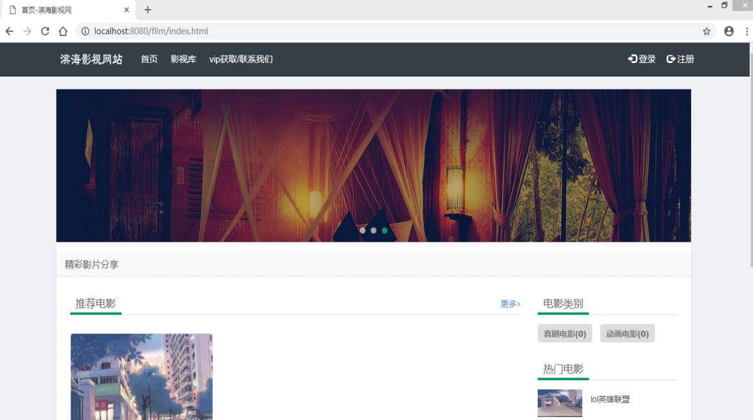

5.2登录、注册和登出

用户的登录分为普通用户登录和vip用户登录，普通用户和vip用户的选择由用户类型下拉菜单决定。输入正确的用户名和密码，选择对所属的用户类型就能登陆成功。

管理员也在此页面登录，输入正确的账号和密码，在用户类型选择管理员，即可登录后台管理界面。

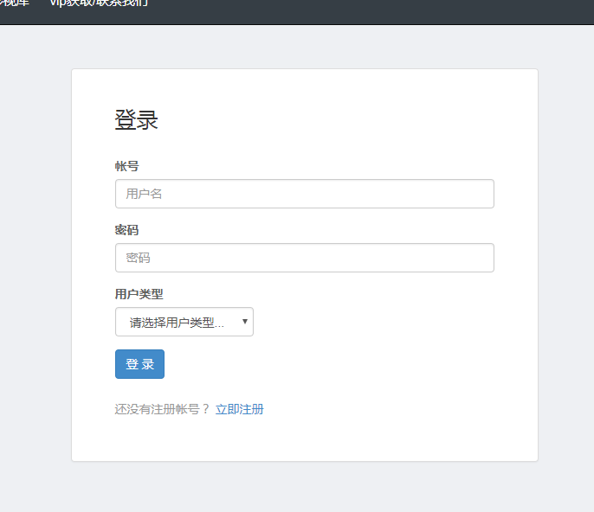

退出



用户的注册界面在登录按钮的右侧，点击进入注册界面。注册界面具有账号查重，核对设置密码等功能

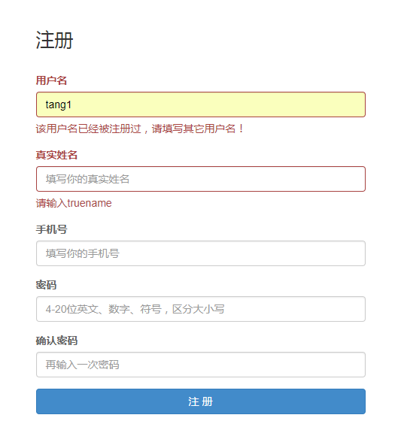

5.3视频的搜索

视频的搜索模块采用模糊查询的方式，为用户提供分页式的查询结果列表。

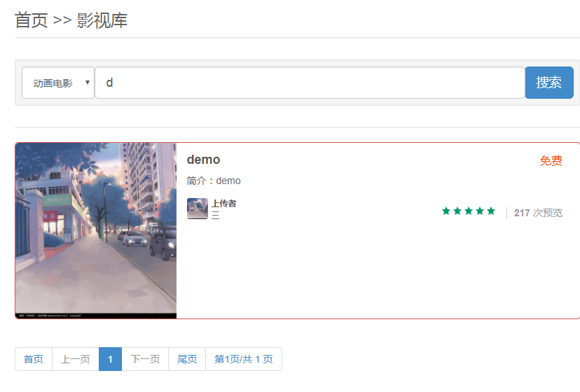

5.4网页播放界面以及弹幕

本模块需要在登录的情况下才能使用，登陆后用户可以点击自己喜欢的视频 进行播放，还可以在所播放的视频中利用弹幕功能玩时下潮流的梗。

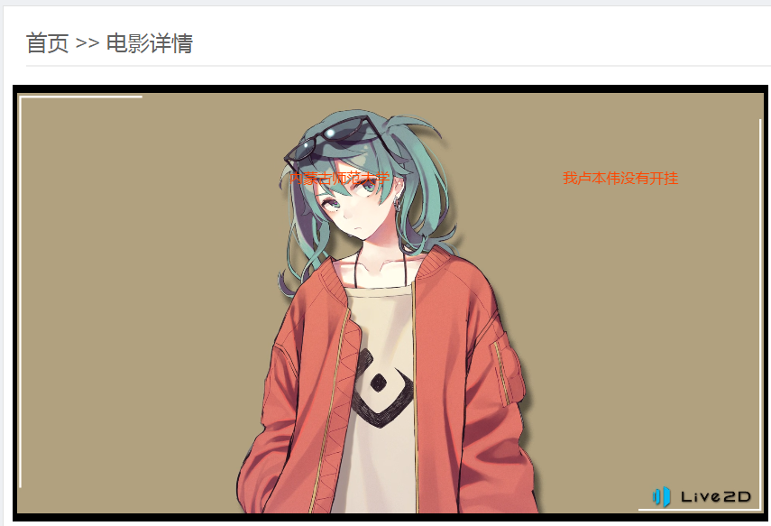

5.5用户上传视频的实现

本模块实现了视频的上传功能，实现了视频的分享，为大家提供了一个分享好玩的，有趣的视频分享平台。在上传的时候可以给本视频定义是否免费，如果不免费需要充值vip才可观看。

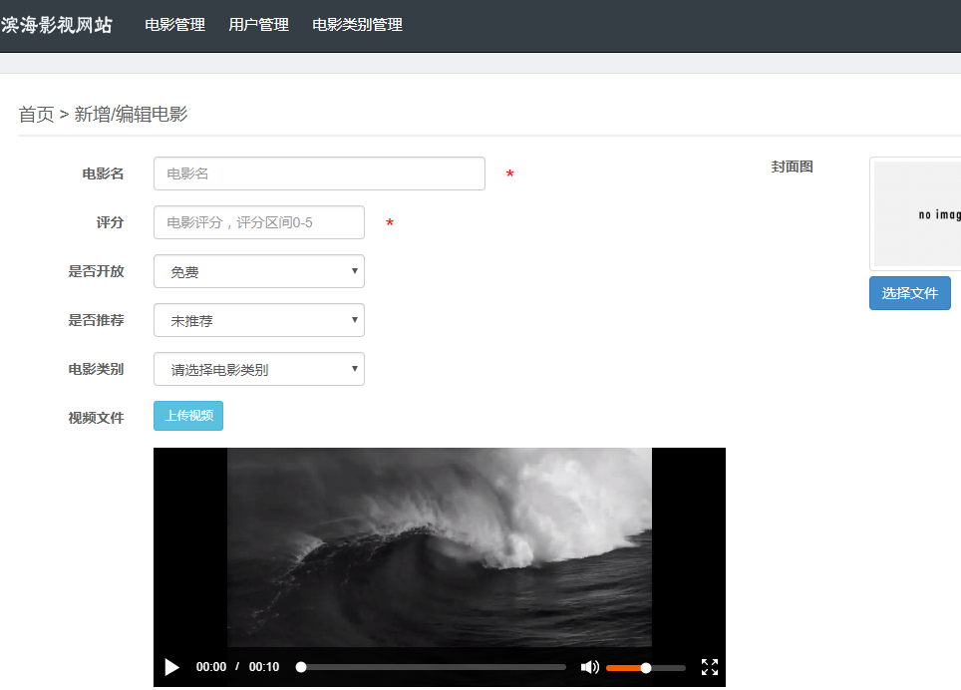

5.6购买vip和留言的实现

本模块提供了vip的获取途径，利用微信小程序进行管理，为用户提供安全、快捷、方便的服务。同时，本模块还提供了用户发表建议的功能，和技术求助功能，为本网站的发展提供了一定的促进作用。

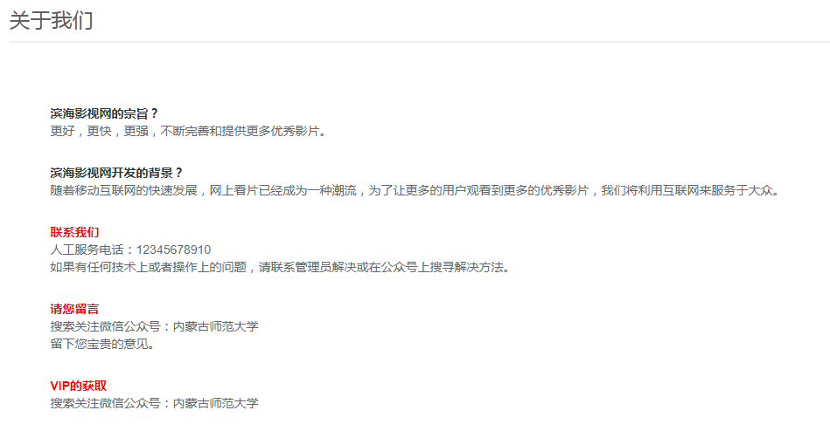

5.7管理员对用户的增删改查

本模块实现了管理员对用户的增删改查功能，方便网站的运营和管理。

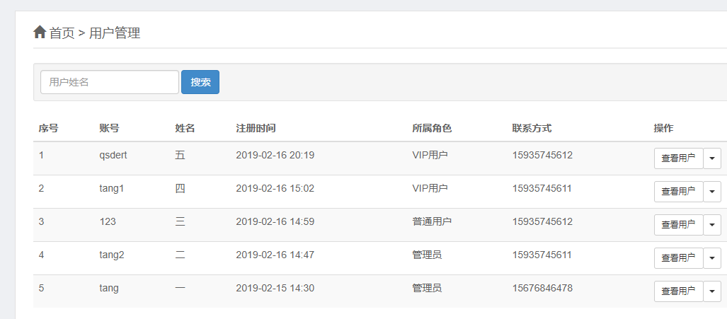

5.8管理员对用户上传视频的增删改查

本模块实现了管理员对用户上传视频的审批和增删改查，为网站的管理和运营提供了极大的安全性和快捷性。

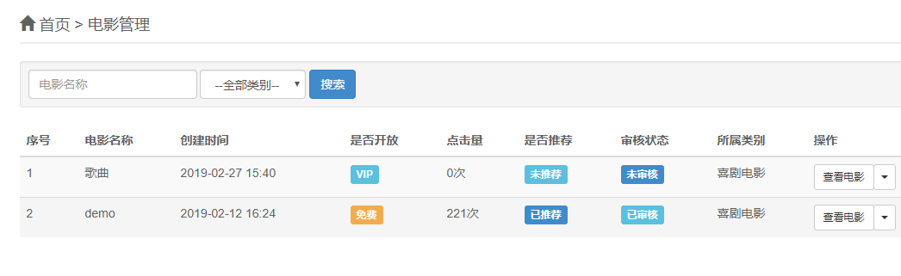

6测试

6.1模块测试

每做完一个模块，自己都会做一些测试，确保自己做好的模块的功能没有bug，减少耗费的时间，并且更好的达到自己预期的效果。

测试分为两大块进行，其一是从代码上测试有没有问题，保证代码质量，其二是从模块运行逻辑上测试，减少逻辑毛病，保证对用户的友好性。

6.2整体测试

最后，在所有模块都做完并且检查完毕，在主页上整合在一起。再测试各个模块之间有没有bug。因为整合之前已经分模块的测试过一次，所以整合后的测试主要放在物理逻辑上。在解决逻辑上的问题后，整个项目完成。

总结

时光荏苒，岁月如梭。大学四年的时光如白驹过隙间飞逝。感谢这四年期间教导过我的老师，是你们让我学到了许多知识。特别感谢我的指导老师张志平老师和郭全友老师，在二位老师指导帮助下，让我这四年里学到的知识一点点地变成这个完整的项目。真的非常感谢。

本次项目的完成使我对于ssm框架的理解更加深刻，可以熟练的搭建ssm框架以及较为熟练的使用ssm框架。而且，在熟悉理解老知识的同时，还在此次项目中学习了新的知识，如前端的弹出层框架layer和Bootstrap框架。这两个框架对于前端的制作起到了非常大的帮助。

本次项目的完成让我专业知识的运用更加连贯、更加灵活的同时使我对于自己不熟悉的知识可以上手使用。这是我迄今为止收获最大的地方。它使我对于项目的制作更加得心应手。并且，之前都是先做完再回过头来测试bug，费时费力的同时最终结果还差强人意。此次的项目在老师的指导下完成，学会了分模块制作，分模块测试，就像搭积木似的，确保每一块积木都在自己预期的位置上，最终保证了项目的功能和质量。

参考文献

1. 黑马程序员.Java EE 企业级应用开发程序 [M].人民邮电出版社.2017.
2. QST轻软实训.Java8 基础应用与开发[M].清华大学出版社.2015.

**Design and Implementation of Coastal Film and TV Website Based on Java Web**

Computer science and technology Network Engineering Class 2015

tangliwei 20151104733

Directed by zhangzhiping lecturer and guoquanyou lecturer

**Abstract** Development of Coastal Film And TV Website based on Java Web using Java Language.It is a movie website what has video playback, upload, search and bullet screen interaction.This paper mainly introduces the Coastal Film And TV Website what background of topic selection and development environment of this system to designed whole program after analysis.It includes the design of functional modules of the system and the design of system interface and so on.

**Keywords**  Java Web;website.